- LUCÍA (España)
a. ¿Cuál es la comida favorita de Lucía?
b. ¿Qué más comida le gusta?
c. ¿Qué come en un día normal?
d. ¿Qué se come en España de postre?
e. ¿Qué se come en Cataluña?
f. ¿Qué comida tradicional hay en España?

2. ALBA (Chile)
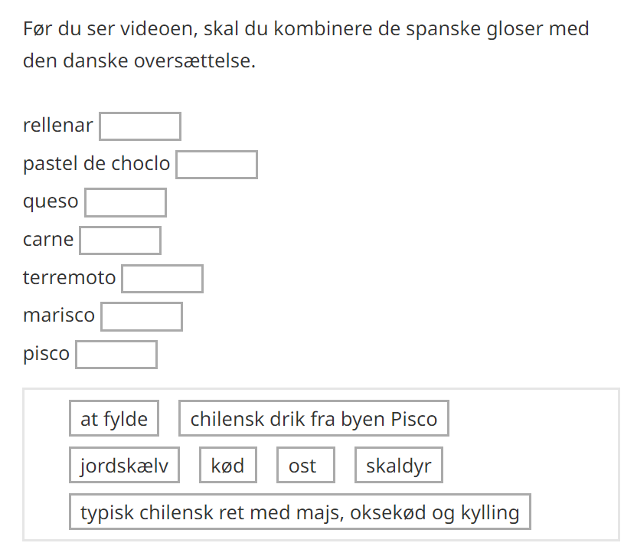
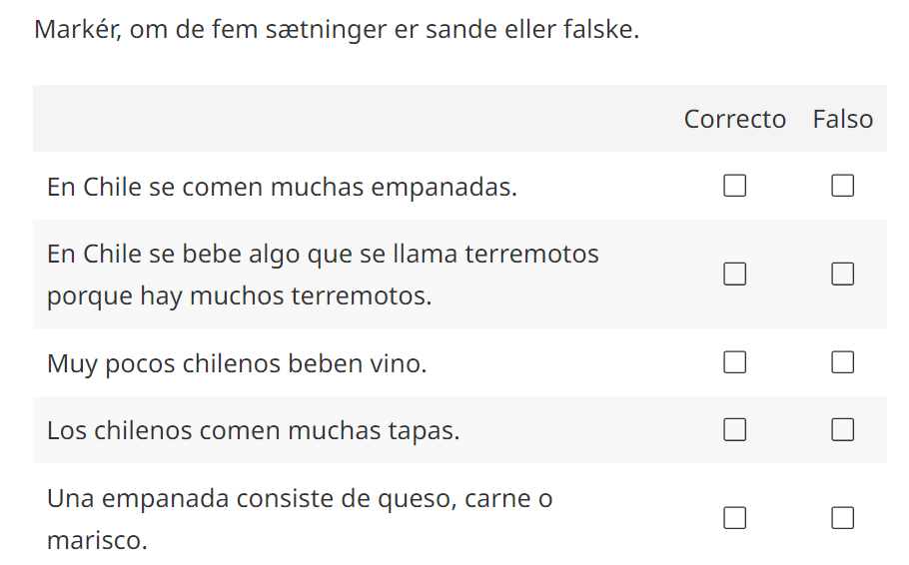

Mi comida favorita. Beskriv din yndlingsmad. Hvad er det, hvem laver den og hvor spiser du den? Inkludér gerne et billede eller lav en tegning. Præsentér for hinanden i små grupper.

